西延安中学2025学年第一学期八年级历史寒假练习1
班级：____________ 姓名：______________ 学号：______________
一、（2023静安二模）行万里路（9分）
历史场馆是历史的记录者与见证者。某校计划在暑假组织上海历史场馆研学夏令营，实地感触历史。
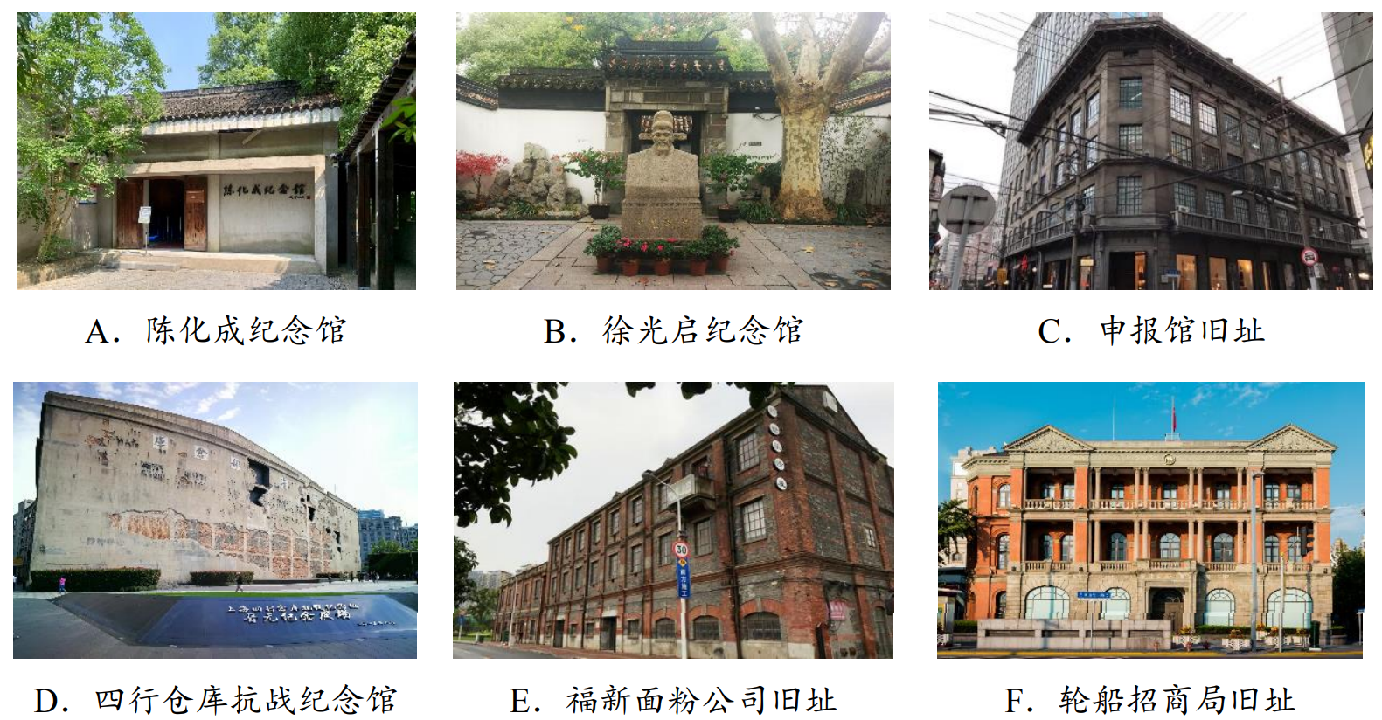

1.根据示例，将以上场馆与其所见证的史事一一对应。（3分）
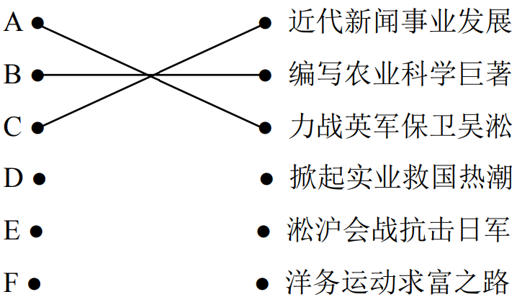
2.夏令营将根据研学主题规划参观线路。若以“中国近代民族资本主义的产生与发展”为研学主题，参观线路中可以包括哪两个场馆？_______、_______（填写字母，2分）
3.请你再从所给材料中自主选择两个场馆，并为它们拟定一个研学主题。（4分）
主题：________________________________________________________，场馆：_______、_______(填字母)
二、（2023徐汇二模）“传教”之辨（8分）
根据下列提示，回答问题。
土山湾，位于今徐家汇南端。1864年，上海耶稣会外国传教士在此购入土地，并建立土山湾孤儿院。
4.综合时空要素，指出耶稣会能够在上海传教、购地的条件是什么？（2分）
___________________________________________________________________________________________________
5.土山湾孤儿院内设有工艺院，传授孤儿绘画、木工等各类西方技艺，以求其成人后能够自食其力。近现代有不少知名艺术家都出自土山湾。结合时代背景，说说你如何看待土山湾孤儿院这一机构？（3分）
______________________________________________________________________________________________________________________________________________________________________________________________________
6.若进一步研究历史上的土山湾孤儿院，下列材料均有价值，其价值高低取决于研究的主题。自拟主题，选择其中你认为最有价值的一则材料，并通过比较，说明其“最有价值”的原因。（3分）
______________________________________________________________________________________________________________________________________________________________________________________________________
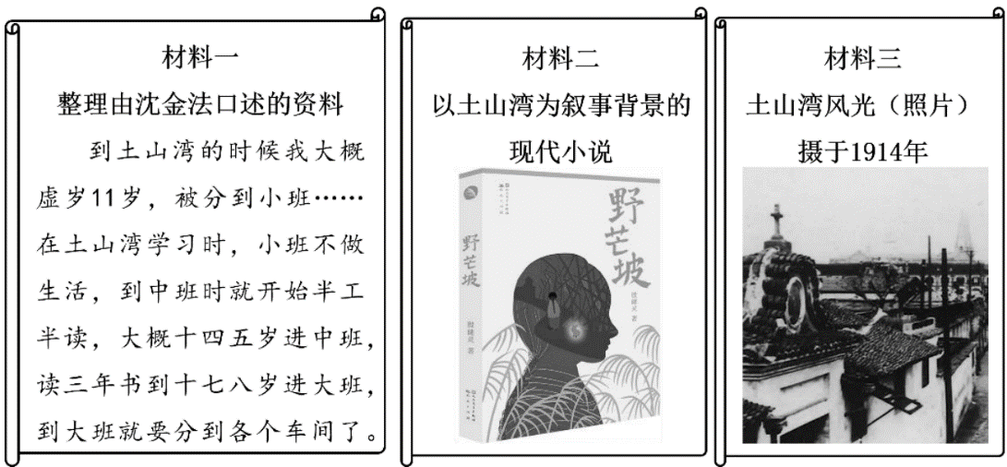
三、（2023嘉定二模）光影记忆（12分）
某学校电影社团拟以“光影记忆中的历史”为主题开展影视观摩周活动，社团成员找到了以下六部电影，请你一起参与策划。
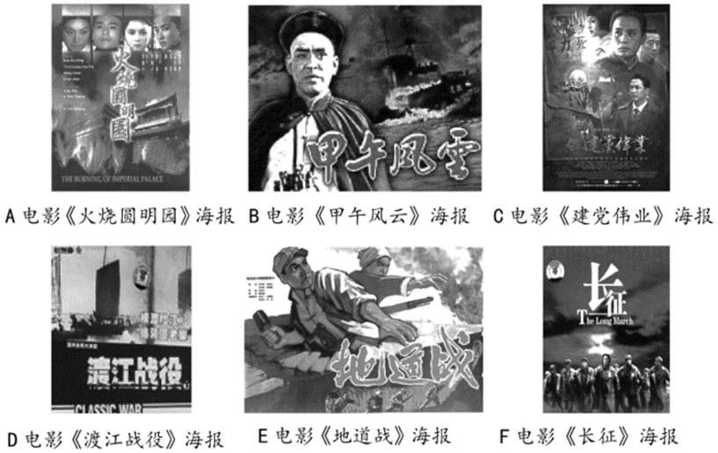
7.请你按照电影海报所反映的历史事件发生的时间先后，协助社团成员完成推荐观看的顺序。（3分）
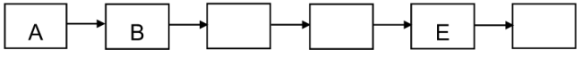
8.电影作品反映不同时代的内容，从上述电影中我们可以了解到近代以来列强发动的哪三次侵华战争？（3分）
___________________________________________________________________________________________________
9.影片C《建党伟业》展现辛亥革命后到中国共产党第一次全国代表大会召开为止，中国发生的一系列重大历史事件。若你是导演，为拍摄推动中国共产党诞生的历史故事，你会选择哪个历史遗址作为故事背景，并说明理由。（3分）
___________________________________________________________________________________________________
___________________________________________________________________________________________________

四、（2024青浦二模）孙宝瑄读书（12分）
孙宝瑄（1874—1924）生于晚清显赫的官宦世家，他家藏万卷、极爱读书。考察其“阅读史”，可从细微处窥见当时社会的变化。考察其阅读书目，回答问题。
孙宝瑄日记所载阅读书目一览（1893—1903）
时间 | 居住地 | 旧学著作 | 新学著作 | 报刊
1893-1894 | 北京 | 《左传》《策秀才文》《三国演义》等58种 | 《海国图志》《万国史记》《中西纪事》《西事类编》 | 《邸报》
1897-1898 | 居住上海，1902年返回北京 | 《周礼》《大清会典》《说文解字》等60种 | 《天演论》《几何原本》《光学》《电学须知》《植物图说》《天文图说》《万国公法》《明治新史》《日本新史》等18种 | 《时务报》《万国公报》《知新报》等5种
1901-1903 | 居住上海，1902年返回北京 | 《中庸》《尚书》《老子》《西游记》等73种 | 《宪法精理》《政治学》《社会学》《万国商业志》《哲学原理》《外交通义》《心理教育学》《日本制度提要》《埃及近世史》《俄罗斯大风潮》《英国工商业发达史》《黑奴吁天录》等88种 | 《大公报》《新闻报》《新民丛报》等16种
11．根据上表，以下对表格中“新学”一词解释最为恰当的是（ ）（1分）
A．世界古代史上未曾有过的学科和研究领域 B．适合初学者们学习的入门知识和基础技能
C．专指由西方学者撰写的各类文章、书籍等 D．由西方传入近代中国的政治思想和学术文化
12．如表格所示，随着时间推移，“新学”在孙宝瑄阅读中的比重越来越大。联系所学，完成下列填空。（5分）
①孙宝瑄接触新学是从阅读《海国图志》等著作开始的，《海国图志》作者魏源提出___________________的重要思想，孙宝瑄曾说由于当时“边事（边境的战事）起”，才“略涉洋务书”。根据表格信息，这里的“边事”当指___________战争；
②1897年至1898年间，孙宝瑄比较关注如《天演论》《时务报》等谈时务、谈变法的书刊，这些书刊的传播促成的改革是_____________________,其代表人物属于_________阶级；
③1901年至1903年间，孙宝瑄对新学的认识似有所深入，这不仅表现为其所读新学书刊的数量剧增，也表现为书刊的内容______________________________________________________________。
13．上表所示孙宝瑄的阅读经历可以说明（认为“正确”在括号内填“√”，认为“错误”填“×”，3分）
①他已完全摆脱封建传统思想，专注于新思想、新学说的研习( )
②家境殷实、居住京沪等条件为他获取新学书刊提供了便利( )
③在时代潮流冲击下，追求思想更新在全国各阶层蔚然成风( )
14．结合所学，说说孙宝瑄的“阅读史”透露了中国近代社会变化的哪些特征？（3分）
________________________________________________________________________________________________________________________________________________________________________________________________________________
五、（2022松江）梁启超的生平（10分）
梁启超曾说“我的理想专传，是以一个伟大人物对于时代有特殊关系者为中心”。其实，梁启超的人生经历也是我们了解晚清与民国的一面镜子。
同治十二年（1873年），生于广东新会茶坑村，从小接受儒学教育。
光绪十年（1884年），11岁参加童子试，中秀才。
光绪十五年（1889年），16岁参加乡试，中举人。
光绪十六年（1890年），17岁赴京参加会试，不中。回来路过上海，接触到上海江南制造局翻译的西书等，对西方政治、文化等问题产生浓厚兴趣。同年，拜师康有为，在万木草堂求学，逐渐走上改良维新的道路。
光绪二十一年（1895年），赴京参加会试，发动“公车上书”。
光绪二十二年（1896年），在上海主持《时务报》，发表《变法通议》，阐述维新变法理论。
光绪二十四年（1898年），参加①______。同年流亡日本。
光绪二十八年（1902年），在日本创办《新民从报》，与革命派论战，继续宣传君主立宪的改良主张，仇视和抵制民主革命。
光绪二十九年（1903年），赴美游历考察，写著《新大陆游记》，记述了美国的繁荣强盛，也记录了纽约贫富悬殊等黑暗面：赞扬民主、自由，但认为共和制不适合中国。民国元年（②______年），从日本回国，任袁世凯“责任内阁”法部次官，反对革命党人和革命运动。
民国三年（1914年），拒绝袁世凯重金收买和武力威胁，与蔡锣密谋、策划武力讨袁，后直接参加护国运动。
民国六年（1917年），递交辞呈，结束从政生涯，转而从事文化教育和学术研究活动
民国七年底（1918年），赴欧洲（第一次世界大战结束），了解到西方社会许多问题和弊端，回国后宣扬西方文明已经破产，主张光大传统文化。
民国十八年（1929年），在北京协和医院病逝，终年56岁。
15.补充上述梁启超生平中的两个空白。
①：_________________________________ ②____________________________________
16.概括下列三个阶段梁启超的主要社会活动。
时间段 | 主要社会活动
同治十二年至光绪十五年 | A._____________________________________________________
光绪十六年至民国六年 | B._____________________________________________________
民国七年至民国十八年 | 从事文化教育和学术研究活动，宣扬传统文化。
17.根据上述材料并结合所学知识，谈谈你对梁启超的认识。
_________________________________________________________________________________________________________________________________________________________________________________________________________________________________________________________________________________________________________________________________________________________________________________________________________________________________________________________________________________________________________________________________________________________________________________________________________________________________________________________________________________________________________________________________________________________________________________________________________________________________________________________________________________________________________________________________________________________________________________________________________________________________________________________________________________________________________________________________

